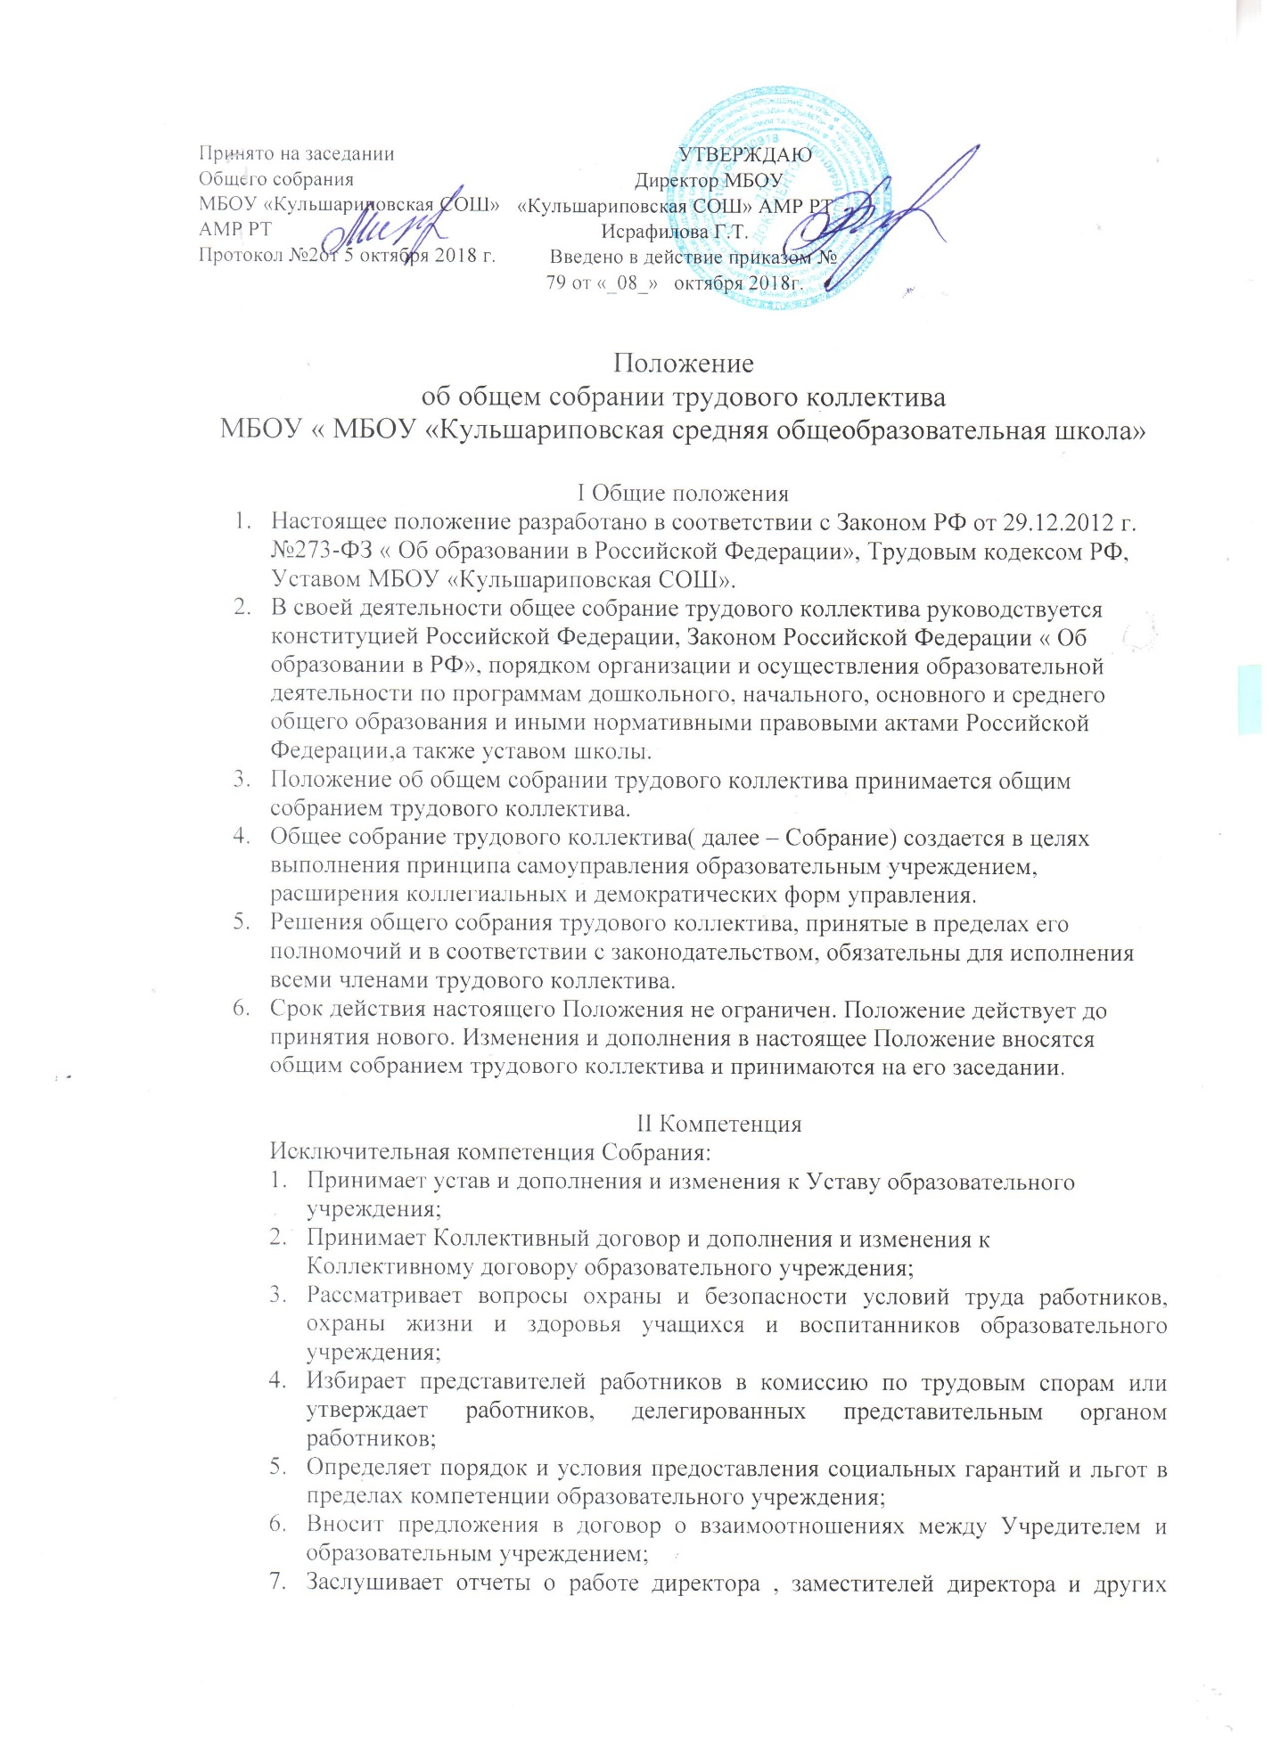

работников, вносит на рассмотрение администрации предложения по совершенствованию их работы;
- Знакомится с итоговыми документами по проверке государственными органами деятельности образовательного учреждения и заслушивает администрацию о выполнении мероприятий по устранению недостатков в работе;
- При необходимости рассматривает и обсуждает вопросы работы с родителями ( законными представителями) учащихся;
- В раках действующего законодательства принимает необходимые меры, ограждающие педагогических и других работников, администрации от необоснованного вмешательства в их профессиональную деятельность, ограничения самостоятельности образовательного учреждения, его самоуправляемости;
- Принимает локальные акты, касающиеся его компетенции;
- Собрание может рассмотреть и другие вопросы жизнедеятельности ОУ
III Организация деятельности общего собрания трудового коллектива
- В состав общего собрания трудового коллектива входят все работники образовательного учреждения, представители обучающихся, родителей обучающихся.
- Для ведения общего собрания трудового коллектива из его состава избираются председатель и секретарь сроком на один календарный год.
- Председатель общего собрания трудового коллектива:

- Организует деятельность общего собрания трудового коллектива;
- Информирует участников трудового коллектива о предстоящем заседании не менее, чем за 15 дней до его проведения;
- Организует подготовку и проведение общего собрания трудового коллектива ( совместно с администрацией);
- Определяет повестку дня ( совместно с советом трудового коллектива и администрацией);
- Контролирует выполнение решений собрания трудового коллектива ( совместно с советом трудового коллектива).
- Общее собрание трудового коллектива собирается не реже 2-х раз в год.
- Внеочередной созыв собрания может произойти по требованию директора школы или по заявлению 1/3 членов собрания, поданному в письменном виде.
- Общее собрание трудового коллектива считается правомочным, если на нем присутствует не менее 50% членов трудового коллектива.
- Решения общего собрания трудового коллектива принимаются открытым голосованием простым большинством голосов.
- Решение общего собрания трудового коллектива ( не противоречащее законодательству РФ и нормативно – правовым актам) обязательно к исполнению всеми членами трудового коллектива.
- Каждый участник общего собрания трудового коллектива имеет право:
- Потребовать обсуждения общим собранием трудового коллектива любого вопроса касающегося деятельности школы, если его предложение поддержит не менее1/3 членов общего собрания трудового коллектива;
- При несогласии с решением общего собрания трудового коллектива высказать свое мотивированное мнение, которое должно быть занесено в протокол.
IV Ответственность общего собрания трудового коллектива

Общее собрание трудового коллектива несет ответственность:
- За выполнение не в полном объеме или невыполнение закрепленных за ним функций;
- Соответствие принимаемых решений законодательству РФ, иным нормативным правовым актам РФ.

V Делопроизводство
- Заседание общего собрания трудового коллектива оформляется протоколом, который ведет секретарь собрания.
- В протоколе фиксируются:
- Дата проведения;
- Количественное присутствие( отсутствие) членов трудового коллектива;
- Повестка дня;
- Ход обсуждения вопросов;
- Решение
- Протоколы подписываются председателем и секретарем собрания.
- Нумерация ведется от начала учебного года.
- Книга протоколов общего собрания трудового коллектива нумеруется постранично, прошнуровывается, скрепляется печатью школы и подписывается директором школы.
- Книга протоколов общего собрания трудового коллектива хранится в делах ОУ и передается по акту ( при смене руководителя, передаче в архив.

